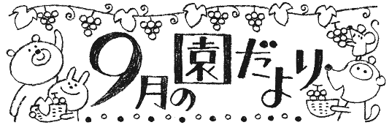

**て・く・む**（神はいつも私のそばに）

✞聖書のことば✞

人は、たとえ全世界を手に入れても、自分の命を失ったら、何の得があろうか。自分の命を買い戻すのに、どんな代価を支払えようか。人の子は、父の栄光に輝いて天使たちと共に来るが、そのとき、それぞれの行いに応じて報いるのである。

マタイ1６・２６

あっという間の夏休みも過ぎ、2学期が始まりました。

久しぶりに揃った子どもたちの、日焼けした元気な笑顔と笑い声に、癒されて

います。

２学期は、運動会やマリア祭やクリスマス会など、大きな行事があります。

保育や行事をとおして、子どもたちの大きな成長を喜び、分かち合いましょう。

９月８日（金）はマリア様のお誕生日です。

子どもたちを、私たちをいつも見守ってくださるマリア様に感謝の祈りを捧げ

ましょう。

園　長